**CENTRO UNIVERSITÁRIO INTERNACIONAL UNINTER**

**CURSO SUPERIOR DE TECNOLOGIA EM ANÁLISE E**

**DESENVOLVIMENTO DE SISTEMAS (EaD)**

Reginaldo Silva de Moura

RU: 4498384

**Sistema de Gestão Hospitalar e de**

**Serviços de Saúde (SGHSS)**

**Projeto multidisciplinar ênfase: desenvolvimento front-end**

**Porto Alegre**

**2025**

Reginaldo Silva de Moura

RU: 4498384

**Sistema de Gestão Hospitalar e de**

**Serviços de Saúde (SGHSS)**

**Projeto multidisciplinar ênfase: desenvolvimento front-end**

Trabalho apresentado ao CENTRO UNIVERSITÁRIO

INTERNACIONAL UNINTER, como parte dos requisitos para obtenção do

título de tecnólogo em Análise e Desenvolvimento de Sistemas.

Orientador: Prof. Winston Sen Lun Fung

**Porto Alegre**

**2025**

Sumário

1. Introdução 4

1.1 Contexto do Estudo de Caso 4

1.2 Objetivos do Projeto 4

1.3 Principais Usuários 5

1.4 Relevância do Sistema 6

2. Análise e Requisitos 7

2.1 Requisitos Funcionais 7

2.2 Requisitos Não Funcionais 9

2.3 Diagrama de Casos de Uso 11

3. Modelagem e Arquitetura 12

3.1 Wireframes e Protótipos de Baixa Fidelidade 12

3.1.1 Tela de Login 12

3.1.2 Dashboard do Paciente 13

3.1.3 Fluxo de Agendamento 14

3.2 Design Responsivo 18

3.3 Arquitetura de Front-end 19

4. Implementação (Prototipagem) 19

4.1 Design System e Identidade Visual 19

4.2 Protótipos de Alta Fidelidade 20

5. Plano de Testes 26

5.1 Casos de Teste 26

5.2 Critérios de Aceitação 26

5.3 Estratégia de Testes 26

6. Conclusão 27

6.1 Resultados Alcançados 27

6.2 Lições Aprendidas 27

6.3 Desafios Enfrentados 28

6.4 Pontos de Atenção para Evoluções Futuras 28

7. Referências 29

1. Introdução

1.1 Contexto do Estudo de Caso

A instituição **VidaPlus** é uma organização que administra uma rede integrada deserviços de saúde, incluindo hospitais, clínicas de bairro, laboratórios e equipes de home care. Com o crescimento exponencial de suas operações e a necessidade urgente de modernização dos processos, a VidaPlus identificou a necessidade crítica de um sistema centralizado que pudesse gerenciar todas as suas atividades de forma eficiente, segura e integrada.

O **Sistema de Gestão Hospitalar e de Serviços de Saúde (SGHSS)** surge como resposta estratégica a essa necessidade, visando integrar as diversas áreas de atuação da VidaPlus em uma plataforma única e coesa. Este sistema deve atender às demandas específicas do setor de saúde, caracterizado por sua alta criticidade, necessidade rigorosa de segurança de dados e conformidade com regulamentações como a LGPD (Lei Geral de Proteção de Dados).

O cenário atual da saúde no Brasil apresenta desafios significativos em termos de gestão de informações, agendamentos, prontuários eletrônicos e telemedicina. A pandemia de COVID-19 acelerou drasticamente a digitalização dos serviços de saúde, criando uma demanda sem precedentes por soluções tecnológicas robustas e confiáveis. Neste contexto, o SGHSS se posiciona como uma solução estratégica para a VidaPlus, permitindo a otimização de recursos, melhoria significativa no atendimento aos pacientes e maior eficiência operacional.

1.2 Objetivos do Projeto

O objetivo principal deste projeto é desenvolver um Sistema de Gestão Hospitalar e de Serviços de Saúde (SGHSS) para a instituição VidaPlus, com foco específico no desenvolvimento Front-end através de protótipos interativos funcionais.

**Objetivos Específicos:**

**Centralização Operacional:** Unificar as operações de cadastro e atendimento de pacientes, incluindo consultas, exames, prontuários e telemedicina em uma plataforma integrada.

**Gestão de Profissionais:** Facilitar a gestão completa de profissionais de saúde, incluindo médicos, enfermeiros, técnicos, agendas e prescrições.

**Administração Hospitalar:** Otimizar a administração hospitalar com controle de leitos, relatórios financeiros e gestão de suprimentos.

**Telemedicina:** Implementar funcionalidades avançadas de telemedicina,

permitindo atendimentos e prescrições online, além da marcação de consultas

presenciais e exames.

**Segurança e Compliance:** Garantir a segurança máxima e compliance, com

controle de acesso rigoroso, conformidade com a LGPD e registros completos de auditoria.

**Interface Intuitiva:** Desenvolver interfaces intuitivas, responsivas e acessíveis, seguindo rigorosamente os padrões W3C/WCAG.

**Prototipagem Funcional:** Criar protótipos interativos que demonstrem

claramente os fluxos de navegação e as funcionalidades do sistema.

1.3 Principais Usuários

O SGHSS atenderá a três perfis principais de usuários, cada um com necessidades específicas e níveis de permissão diferenciados:

**Pacientes:**

* Pessoas de todas as idades e níveis variados de familiaridade com tecnologia.
* Necessitam de interfaces extremamente simples e intuitivas para cadastro, agendamento de consultas, visualização de histórico clínico e acesso a teleconsultas.
* Requerem notificações automáticas sobre consultas, exames e resultados.
* Precisam de acesso móvel para facilitar o uso em qualquer lugar.

**Profissionais de Saúde:**

* Médicos, enfermeiros, técnicos e outros profissionais que atuam na rede VidaPlus.
* Requerem acesso rápido e eficiente a prontuários, histórico completo de pacientes e ferramentas avançadas para gerenciamento de agendas - Necessitam de interfaces especializadas para emissão de receitas digitais e realização de teleconsultas.

- Precisam de visualizações específicas e personalizadas para suas

áreas de atuação e especialidades.

**Administradores:**

* Gestores e pessoal administrativo responsável pela operação estratégica da instituição.
* Necessitam de dashboards executivos e relatórios detalhados para monitoramento de indicadores de performance.
* Requerem ferramentas avançadas para gerenciamento de cadastros (pacientes, profissionais), controle de fluxo de internações e geração de relatórios analíticos
* Precisam de visões consolidadas e métricas em tempo real para tomada de decisão estratégica.

1.4 Relevância do Sistema

O SGHSS representa uma solução estratégica fundamental para a VidaPlus, com relevância significativa em múltiplos aspectos:

**Melhoria na Qualidade do Atendimento:**

* Acesso instantâneo e centralizado às informações completas dos pacientes, permitindo decisões médicas mais precisas e fundamentadas.
* Redução drástica de erros médicos através da digitalização e padronização rigorosa de processos.
* Facilidade excepcional no agendamento e acompanhamento de consultas, reduzindo significativamente filas e tempo de espera.

**Eficiência Operacional:**

* Otimização inteligente de recursos humanos e materiais através de uma gestão completamente integrada.
* Eliminação de processos manuais e burocráticos desnecessários, liberando tempo valioso para o cuidado direto com o paciente.
* Controle preciso e em tempo real de estoque e recursos hospitalares.

**Segurança e Conformidade:**

* Proteção máxima de dados sensíveis de pacientes em total conformidade com a LGPD.
* Rastreabilidade completa de acessos e modificações para fins de auditoria e compliance.
* Controle de acesso baseado em perfis rigorosos, garantindo que apenas pessoas devidamente autorizadas acessem informações específicas.

**Inovação Tecnológica:**

* Implementação de telemedicina de última geração, ampliando exponencialmente o alcance dos serviços de saúde.
* Integração perfeita de diferentes unidades e serviços em uma plataforma única e coesa.
* Base sólida para futuras implementações de inteligência artificial e análise preditiva em saúde.

2. Análise e Requisitos

2.1 Requisitos Funcionais

Os requisitos funcionais do SGHSS foram identificados através de uma análise detalhada do estudo de caso e das necessidades específicas da instituição VidaPlus.

Estes requisitos descrevem as funcionalidades essenciais que o sistema deve oferecer para atender às necessidades dos diferentes perfis de usuários.

|  |  |  |  |
| --- | --- | --- | --- |
| ID | Descrição | Prioridade | Perfil de Usuário |
| RF01 | Permitir cadastro completo de pacientes com dados pessoais e clínicos | Alta | Administrador,  Paciente |
| RF02 | Possibilitar agendamento de consultas online com confirmação automática | Alta | Paciente,  Profissional |
| RF03 | Permitir visualização completa do históricoclínico do paciente | Alta | Paciente,  Profissional |
| RRF04 | Possibilitar cancelamento e remarcação de  consultas com notificação | Alta | Paciente, Profissional |
| RF05 | Enviar notificações automáticas sobre consultas e exames | Média | Paciente |
| RF06 | Permitir acesso seguro a teleconsultas com videochamada | Alta | Paciente,  Profissional |
| RF07 | Possibilitar gerenciamento completo de  agendas dos profissionais | Alta | Profissional,  Administrador |
| RF08 | Permitir atualização em tempo real de  prontuários | Alta | Profissional |
| RF09 | Possibilitar emissão de receitas digitais com assinatura eletrônica | Média | Profissional |  |
| RF10 | Permitir acompanhamento detalhado do  histórico dos pacientes | Alta | Profissional |
| RF11 | Possibilitar gerenciamento centralizado de  cadastros | Alta | Administrador |
| RF12 | Permitir controle eficiente de fluxo de  internações | Alta | Administrador |
| RF13 | Possibilitar geração de relatórios  administrativos e gerenciais | Média | Administrador |
| RF14 | Permitir realização de videochamadas seguras para teleconsultas | Alta | Paciente,  Profissional |
| RF15 | Possibilitar registro de prontuários e prescrições online | Alta | Profissional |
| RF16 | Permitir busca avançada de profissionais por especialidade | Média | Paciente |

|  |  |  |  |
| --- | --- | --- | --- |
| ID | Descrição | Prioridade | Perfil de Usuário |
| RF17 | Possibilitar visualização de resultados de  exames | Alta | Paciente,  Profissional |
| RF18 | Permitir controle de estoque de medicamentos e suprimentos | Média | Administrador |
| RF19 | Possibilitar gestão inteligente de leitos  hospitalares | Alta | Administrador |
| RF20 | Permitir registro de sinais vitais e evolução do paciente | Alta | Profissional |

2.2 Requisitos Não Funcionais

Os requisitos não funcionais definem os critérios de qualidade que o sistema deve atender em termos de desempenho, segurança, usabilidade e outras características técnicas essenciais.

|  |  |  |  |
| --- | --- | --- | --- |
| ID | Descrição | Tipo | Prioridade |
| RNF01 | Interface responsiva em dispositivos móveis, tablets e desktops | Usabilidade | Alta |
| RNF02 | Conformidade com padrões W3C/WCAG para  acessibilidade | Acessibilidade | Alta |
| RNF03 | Implementação de criptografia AES-256 para dados sensíveis | Segurança | Alta |
| RNF04 | Controle de acesso baseado em perfis com  autenticação multifator | Segurança | Alta |
| RNF05 | Registro completo de logs e auditoria para  operações críticas | Segurança | Alta |
| RNF06 | Conformidade total com a LGPD | Conformidade | Alta |
| RNF07 | Suporte a múltiplas unidades hospitalares  simultaneamente | Escalabilidade | Alta |
| RNF08 | Tempo de resposta inferior a 3 segundos para  consultas críticas | Desempenho | Alta |
| RNF09 | Disponibilidade mínima de 99,9% | Disponibilidade | Alta |

|  |  |  |  |
| --- | --- | --- | --- |
| ID | Descrição | Tipo | Prioridade |
| RNF10 | Backups automáticos diários com retenção de 30dias | Confiabilidade | Alta |
| RNF11 | Suporte a pelo menos 1000 usuários simultâneos | Escalabilidade | Média |
| RNF12 | Compatibilidade com principais navegadores | Compatibilidade | Alta |
| RNF13 | Feedback visual claro para todas as ações do usuário | Usabilidade | Alta |
| RNF14 | Validações de formulários em tempo real | Usabilidade | Média |
| RNF15 | Design system consistente em todas as interfaces | Usabilidade | Alta |

2.3 Diagrama de Casos de Uso

O diagrama de casos de uso ilustra as principais interações entre os diferentes perfis de usuários (atores) e as funcionalidades do sistema SGHSS, demonstrando como os requisitos funcionais se relacionam com os usuários do sistema.

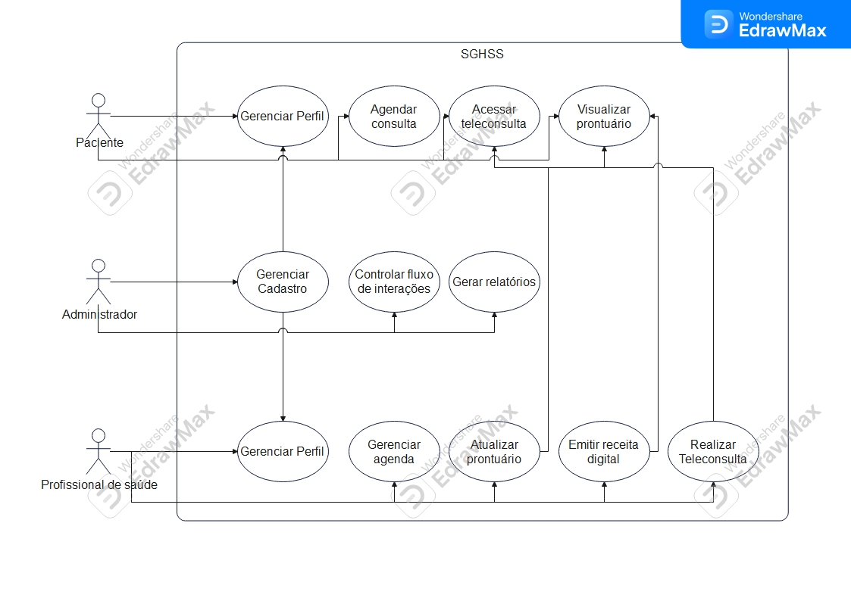

3. Modelagem e Arquitetura

3.1 Wireframes e Protótipos de Baixa Fidelidade

Os wireframes e protótipos de baixa fidelidade representam a primeira etapa visual do desenvolvimento da interface do SGHSS. Eles foram criados para estabelecer a estrutura básica das telas, a organização do conteúdo e os fluxos de navegação, sem se preocupar com detalhes visuais específicos como cores, tipografia ou imagens.

3.1.1 Tela de Login

O wireframe da tela de login apresenta uma estrutura simples e direta, focando na usabilidade e acessibilidade:

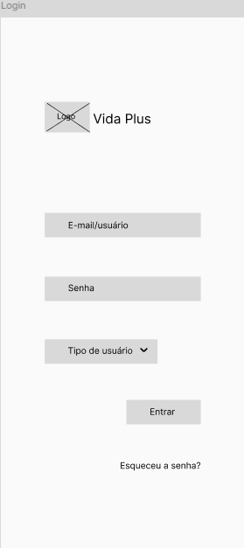

**Elementos principais:** Logo da VidaPlus centralizado no topo, campos de entrada para e-mail/usuário e senha, seletor dropdown para tipo de usuário (Paciente, Profissional, Administrador), botão de login com destaque visual, link para recuperação de senha.

3.1.2 Dashboard do Paciente

O wireframe do dashboard do paciente foi projetado para fornecer uma visão clara e organizada das informações mais relevantes:

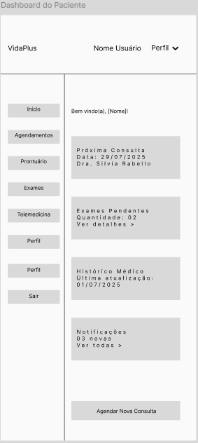

**Elementos principais:** Header com identificação do usuário e menu de perfil,

navegação lateral com ícones e seções principais, cards informativos com dados relevantes - Área de ações rápidas, layout responsivo e intuitivo.

3.1.3 Fluxo de Agendamento

O fluxo de agendamento foi projetado como um processo passo a passo intuitivo:

**Etapa 1: Seleção do tipo de serviço**

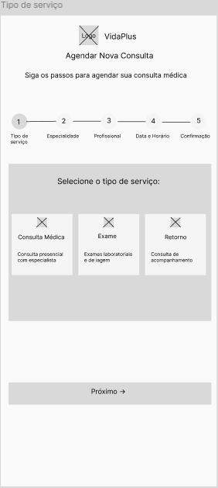

**Etapa 2: Escolha da especialidade**

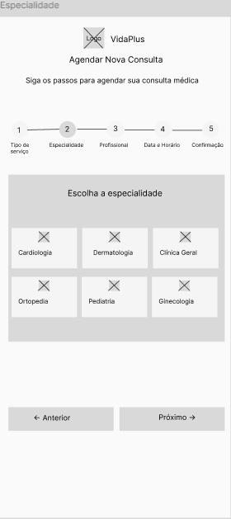

**Etapa 3: Seleção do profissional**

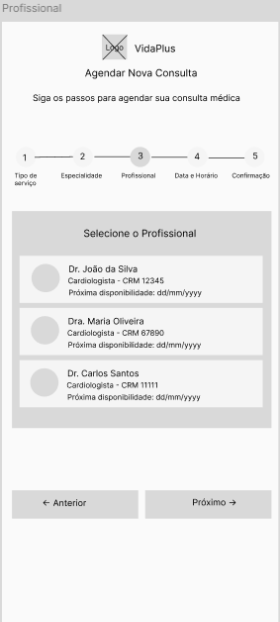

**Etapa 4: Data e Horário**

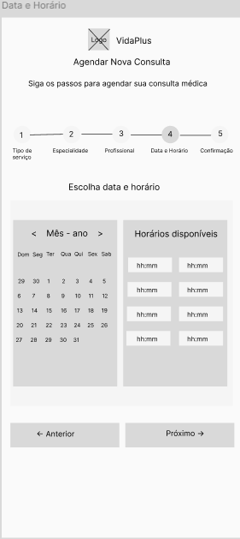

**Etapa 5: Confirmação**

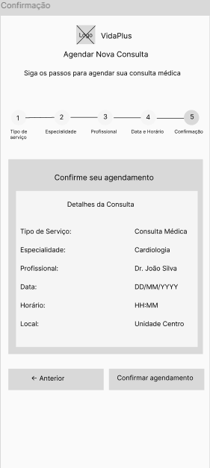

3.2 Design Responsivo

O design responsivo do SGHSS foi planejado para garantir uma experiência

consistente e otimizada em todos os dispositivos:

**Breakpoints principais:**

* **Mobile:** 320px - 768px.
* **Tablet:** 768px - 1024px.
* **Desktop:** 1024px+.

**Estratégias de responsividade:**

* Layout flexível com CSS Grid e Flexbox.
* Imagens e mídia adaptáveis.
* Navegação colapsável em dispositivos móveis.
* Tipografia escalável.
* Touch-friendly para dispositivos móveis.

3.3 Arquitetura de Front-end

A arquitetura de front-end do SGHSS foi projetada seguindo as melhores práticas dedesenvolvimento moderno:

**Tecnologias principais:**

* **HTML5:** Estrutura semântica e acessível.
* **CSS3:** Estilização avançada com Grid e Flexbox.
* **JavaScript ES6+:** Interatividade e funcionalidades.

4. Implementação (Prototipagem)

4.1 Design System e Identidade Visual

O design system do SGHSS foi desenvolvido para garantir consistência visual e funcional em todas as interfaces do sistema:

**Paleta de Cores:**

* **Primária:** #2563EB (Azul VidaPlus).
* **Secundária:** #1E40AF (Azul Escuro).
* **Sucesso:** #10B981 (Verde).
* **Alerta:** #F59E0B (Amarelo).
* **Erro:** #EF4444 (Vermelho).
* **Neutros:** #F8FAFC, #E5E7EB, #6B7280, #1F2937.

**Tipografia:** - **Fonte Principal:**

* **Inter** (Google Fonts).
* **Hierarquia:** H1 (32px), H2 (24px), H3 (20px), Body (16px), Small (14px).
* **Pesos:** Light (300), Regular (400), Medium (500), Semibold (600), Bold (700).

**Componentes Principais:**

* Botões com estados hover, active e disabled.
* Cards com sombras e bordas arredondadas.
* Formulários com validação visual.
* Navegação responsiva.
* Modais e overlays.
* Indicadores de progresso.

4.2 Protótipos de Alta Fidelidade

Os protótipos de alta fidelidade foram desenvolvidos com base nos wireframes, incorporando o design system completo.

**Características dos protótipos:**

* Interface visual completa com cores, tipografia e imagens.
* Interações funcionais entre páginas.
* Animações e transições suaves.
* Responsividade testada em múltiplos dispositivos.
* Acessibilidade implementada.

**Páginas implementadas:**

**Login:** Interface de autenticação com seleção de perfil .

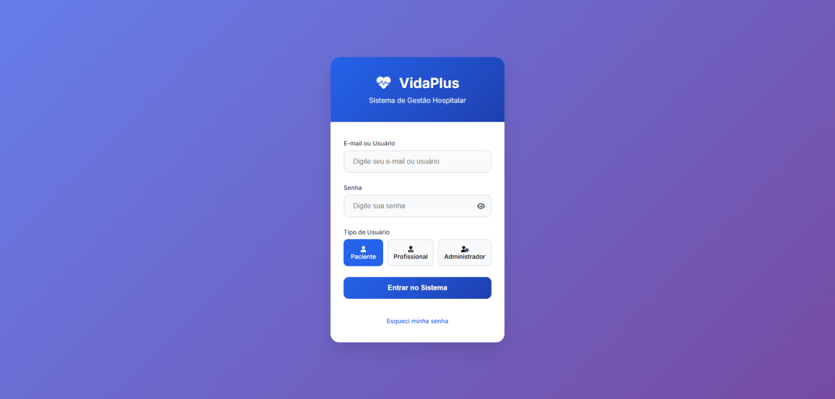

**Dashboard Paciente:** Visão geral com próximas consultas, exames pendentes, histórico médico, notificações e ações rápidas.

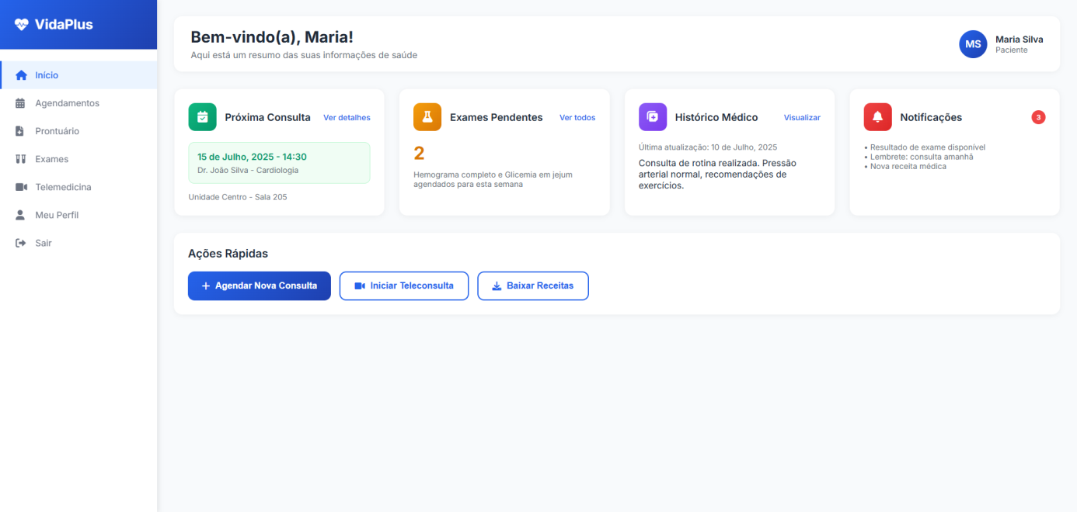

**Agendar Nova Consulta:**

**Etapa 1: Seleção do tipo de serviço.**

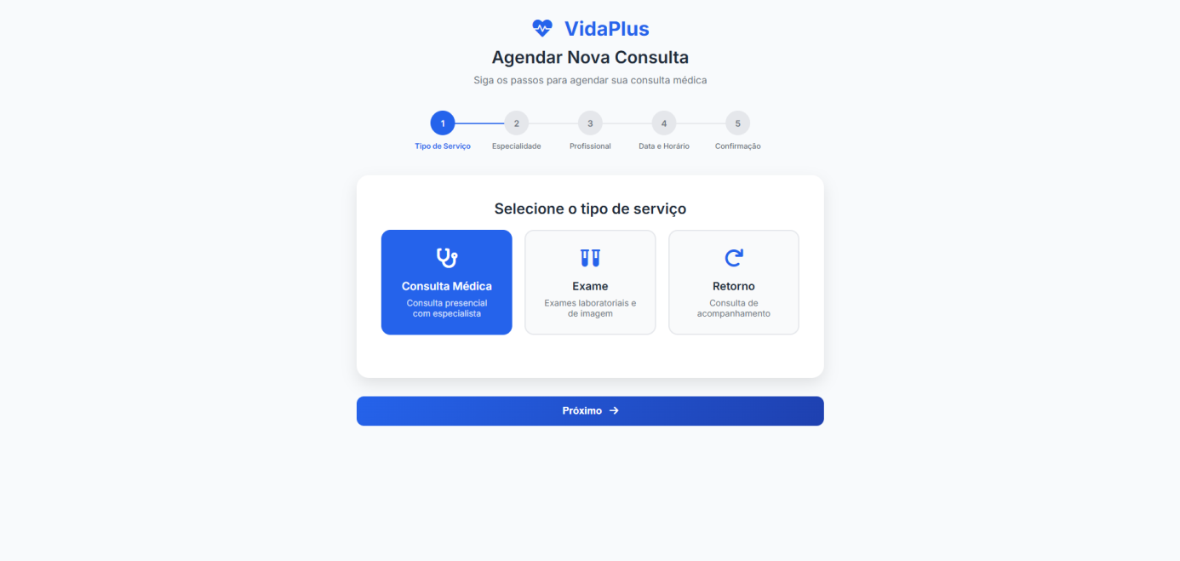

**Etapa 2: Escolha da Especialidade.**

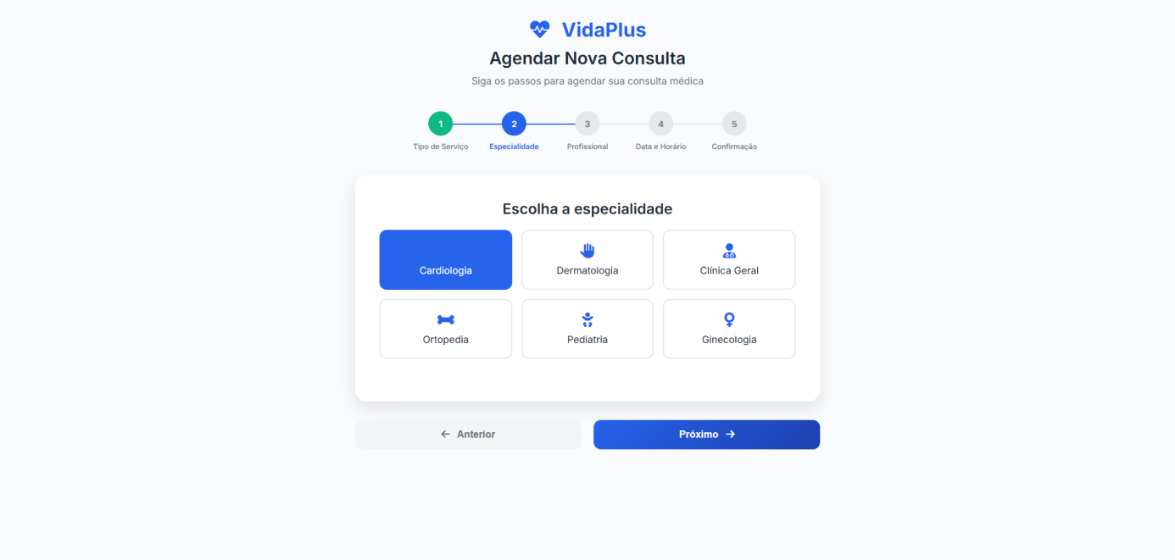

**Etapa 3: Seleção do Profissional.**

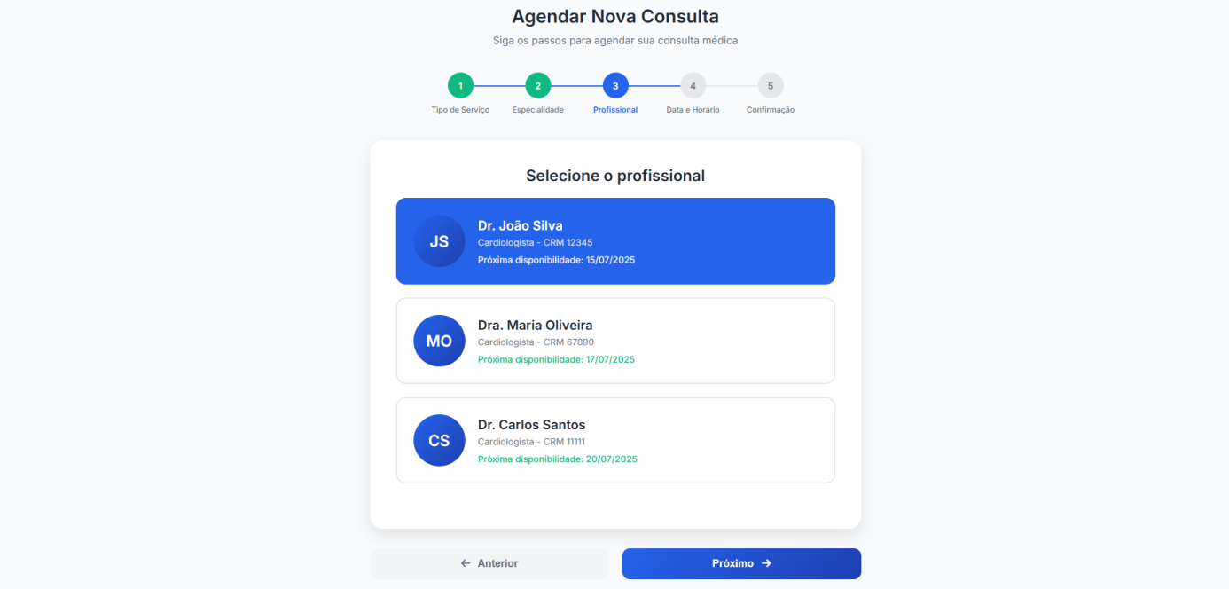

**Etapa 4: Seleção da Data e Horário.**

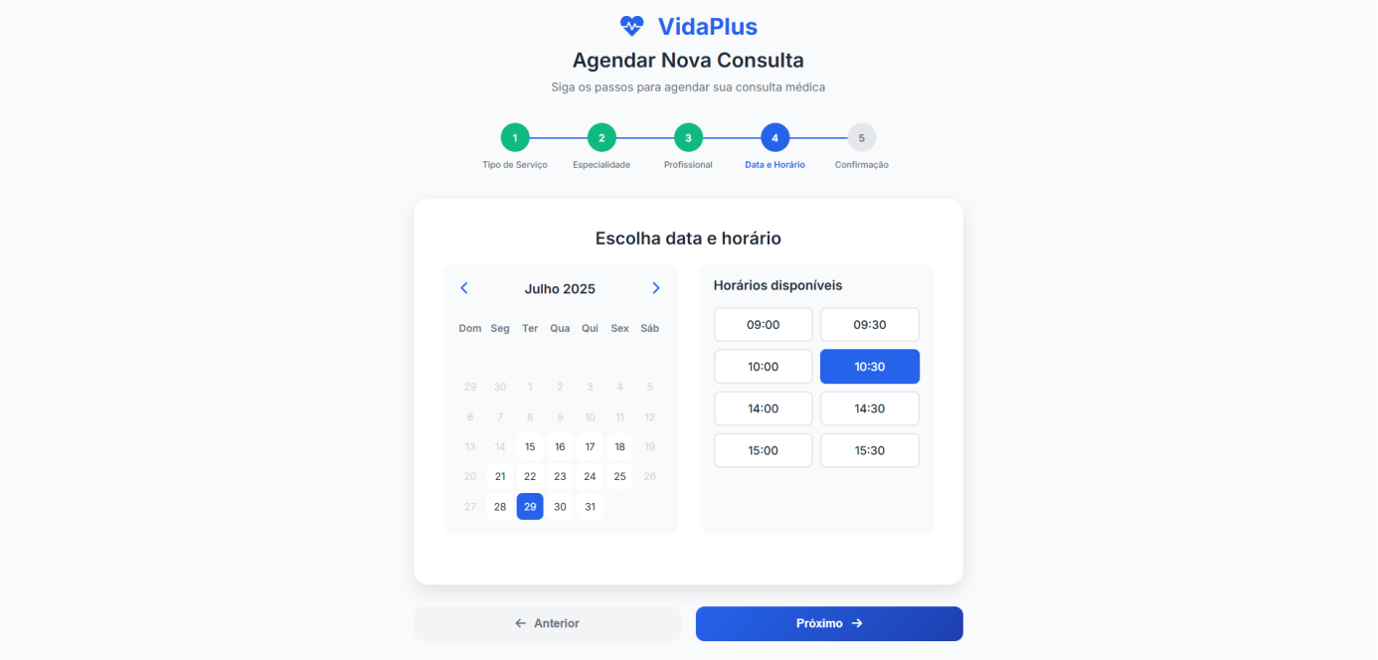

**Etapa 5: Confirmção do Agendamento.**

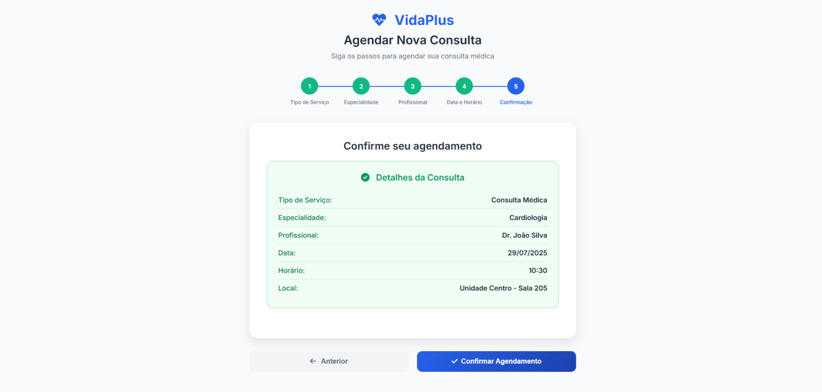

**Dashboard Profissional:** Interface para gestão de agenda e pacientes.

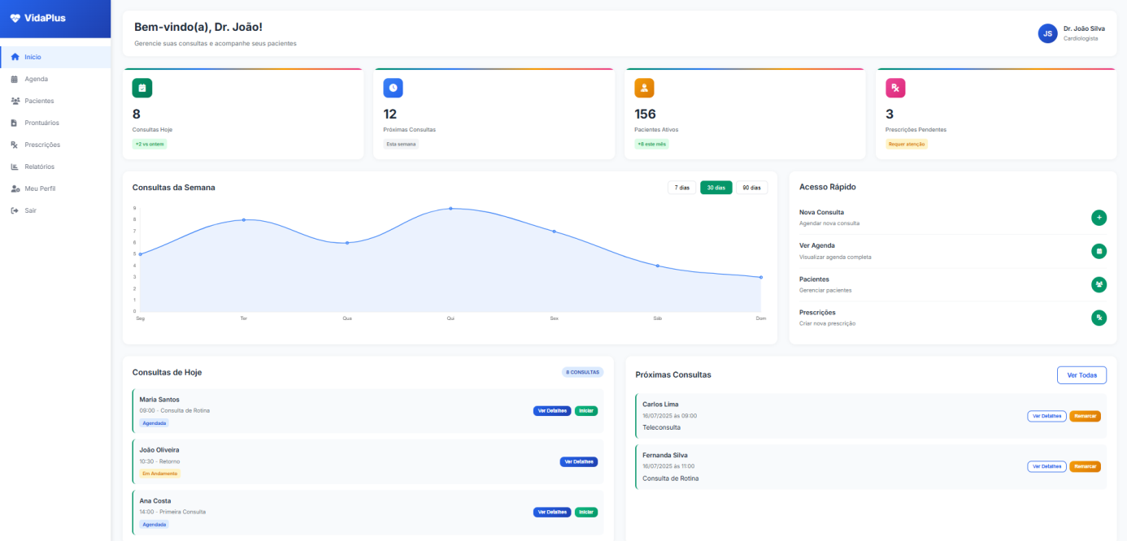

**Dashboard Administrador:** Painel gerencial com relatórios e métricas.

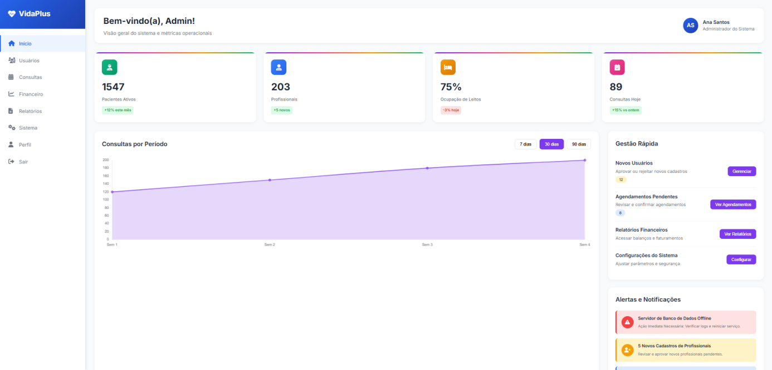

**Telemedicina:** Interface de videochamada com chat e anotações.

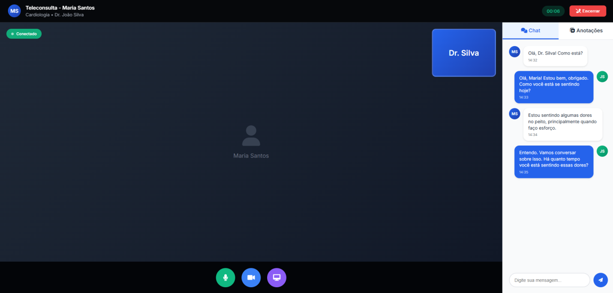

**Navegação implementada:**

* Redirecionamento automático baseado no tipo de usuário.
* Breadcrumbs para orientação.
* Menu lateral colapsável.
* Botões de ação contextuais.

5. Plano de Testes

5.1 Casos de Teste

Os casos de teste foram desenvolvidos para validar todas as funcionalidades críticas do sistema:

**Teste de Login:** - Validação de credenciais corretas - Tratamento de credenciais incorretas - Redirecionamento baseado no tipo de usuário - Funcionalidade "Esqueci minha senha".

**Teste de Agendamento:** - Seleção de tipo de serviço - Escolha de especialidade e profissional - Seleção de data e horário - Confirmação e notificação.

**Teste de Navegação:** - Funcionamento dos botões de ação - Redirecionamento entre páginas - Menu responsivo – Breadcrumbs.

5.2 Critérios de Aceitação

**Funcionalidade:** - Todas as funcionalidades principais devem estar operacionais - Navegação entre páginas deve funcionar corretamente - Formulários devem validar dados adequadamente.

**Performance:** - Tempo de carregamento inferior a 3 segundos - Transições suaves entre páginas - Responsividade em diferentes dispositivos.

**Usabilidade:** - Interface intuitiva para todos os perfis de usuário - Feedback visual claro para ações - Acessibilidade conforme WCAG 2.1.

5.3 Estratégia de Testes

**Testes Funcionais:** - Teste manual de todas as funcionalidades - Validação de fluxos de navegação - Verificação de responsividade.

**Testes de Usabilidade:** - Teste com usuários representativos - Avaliação da

experiência do usuário - Identificação de pontos de melhoria.

**Testes de Acessibilidade:** - Validação com ferramentas automatizadas - Teste de navegação por teclado - Verificação de contraste e legibilidade

6. Conclusão

6.1 Resultados Alcançados

O desenvolvimento do Sistema de Gestão Hospitalar e de Serviços de Saúde (SGHSS) para a VidaPlus resultou em um conjunto abrangente de protótipos funcionais que demonstram efetivamente as capacidades do sistema proposto. Os principais resultados incluem:

**Protótipos Funcionais:**

Interface de login com redirecionamento automático baseado no perfil do usuário.

* Dashboards personalizados para pacientes, profissionais e administradores.
* Fluxo completo de agendamento de consultas.
* Interface de telemedicina com recursos de videochamada e chat.
* Navegação fluida entre todas as páginas do sistema.

**Arquitetura Técnica:**

* Separação adequada entre HTML, CSS e JavaScript.
* Estrutura de arquivos organizada e escalável.
* Design responsivo funcional em múltiplos dispositivos.
* Implementação de padrões de acessibilidade.

**Design System:**

Identidade visual consistente em todas as interfaces.

Paleta de cores profissional e acessível.

Tipografia hierárquica e legível.

Componentes reutilizáveis e padronizados.

6.2 Lições Aprendidas

Durante o desenvolvimento do projeto, várias lições importantes foram aprendidas:

**Design Centrado no Usuário:** O desenvolvimento de interfaces específicas para cada perfil de usuário (paciente, profissional, administrador) demonstrou a importância de compreender as necessidades distintas de cada grupo e adaptar a experiência accordingly.

**Prototipagem Iterativa:** O processo de criação de wireframes de baixa fidelidade antes dos protótipos de alta fidelidade permitiu validar conceitos e fluxos antes de investir tempo em detalhes visuais.

6.3 Desafios Enfrentados

**Complexidade dos Fluxos de Navegação:** Implementar a navegação entre diferentes tipos de usuário e suas respectivas funcionalidades exigiu planejamento cuidadoso para evitar confusão e garantir uma experiência fluida.

**Responsividade em Múltiplos Dispositivos:** Garantir que todas as interfaces funcionem adequadamente em dispositivos móveis, tablets e desktops apresentou desafios técnicos que foram superados através de testes extensivos.

**Acessibilidade:** Implementar padrões de acessibilidade desde o início do projeto exigiu atenção constante aos detalhes, mas resultou em interfaces mais inclusivas e usáveis.

6.4 Pontos de Atenção para Evoluções Futuras

**Integração com Backend:** O próximo passo seria a integração dos protótipos com um sistema backend robusto, incluindo banco de dados, APIs e sistemas de autenticação.

**Funcionalidades Avançadas:** Implementação de recursos como notificações push, integração com sistemas de pagamento, e funcionalidades de inteligência artificial para análise preditiva.

**Testes de Segurança:** Implementação de testes de segurança abrangentes, incluindo penetration testing e validação de conformidade com regulamentações de saúde.

**Escalabilidade:** Planejamento para suporte a um número maior de usuários

simultâneos e múltiplas unidades hospitalares.

**Monitoramento e Analytics:** Implementação de sistemas de monitoramento de performance e analytics para otimização contínua da experiência do usuário.

O projeto SGHSS representa um passo significativo na modernização dos serviços de saúde da VidaPlus, fornecendo uma base sólida para futuras implementações e melhorias. Os protótipos desenvolvidos demonstram claramente o potencial do sistema em melhorar a eficiência operacional, a qualidade do atendimento e a experiência geral dos usuários.

7. Referências

1. **W3C Web Content Accessibility Guidelines (WCAG) 2.1** - Diretrizes de

acessibilidade web. Disponível em: https://www.w3.org/WAI/WCAG21/quickref/

2. **Lei Geral de Proteção de Dados (LGPD)** - Lei nº 13.709/2018. Disponível em:

http://www.planalto.gov.br/ccivil_03/_ato2015-2018/2018/lei/l13709.htm

3. **MDN Web Docs** - Documentação de tecnologias web. Disponível em:

https://developer.mozilla.org/

4. **Google Fonts** - Biblioteca de fontes web. Disponível em:

https://fonts.google.com/

5. **Font Awesome** - Biblioteca de ícones. Disponível em: https://fontawesome.com/

6. **CSS Grid Layout** - Especificação W3C. Disponível em:

https://www.w3.org/TR/css-grid-1/

7. **Flexbox Layout** - Especificação W3C. Disponível em: https://www.w3.org/TR/cssflexbox-1/

8. **HTML5 Semantic Elements** - Especificação W3C. Disponível em:

https://www.w3.org/TR/html52/

9. **JavaScript ES6+ Features** - Documentação ECMAScript. Disponível em:

https://www.ecma-international.org/ecma-262/

10. **Responsive Web Design** - Conceitos e práticas. Disponível em:

<https://web.dev/responsive-web-design-basics/>